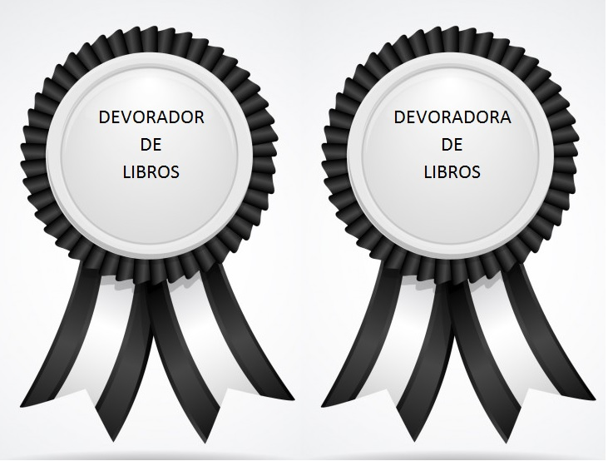



DEVORADOR

DE

LIBROS

DEVORADORA

DE

LIBROS